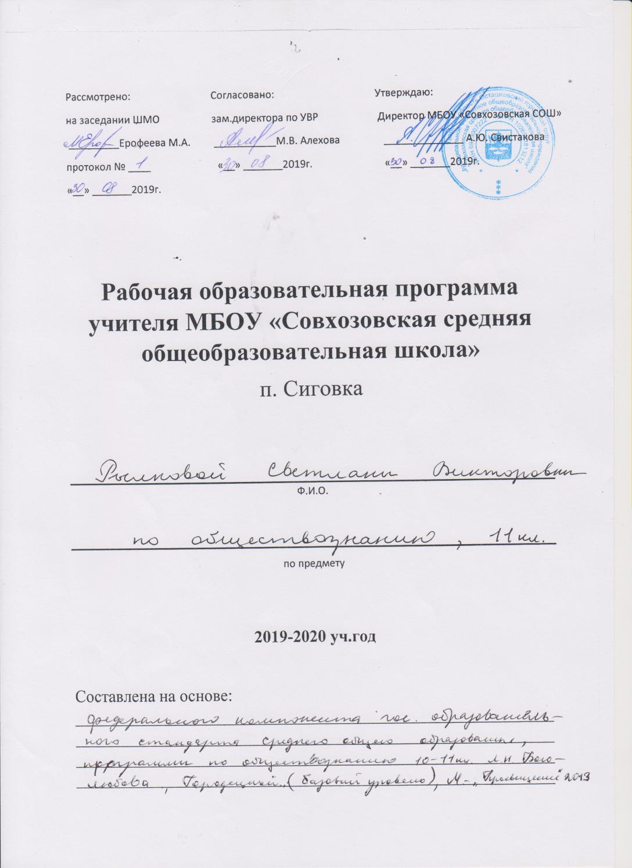

КУРС ОБЩЕСТВОЗНАНИЕ 11 КЛАСС (БАЗОВЫЙ УРОВЕНЬ)

Основные цели курса определены, исходя из современных требований к гуманитарному образованию учащихся полной средней школы:
☺ способствовать формированию гражданско-правового мышления школьников, развитию свободно и творчески мыслящей личности;
☺ передать учащимся сумму систематических знаний по обществознанию, обладание которыми поможет им свободно ориентироваться в современном мире;
☺ формировать у учащихся представление о целостности окружающего мира при его территориальном многообразии, сложных проблемах, встающих перед человечеством, имеющих свои специфические особенности в разных странах;
☺ развить у школьника словесно – логическое и образное мышление;
☺ способствовать формированию гражданско-правовой грамотности.
☺ помочь учащимся разобраться в многообразии общественных отношений, в себе, в других людях;- помочь выработать собственную жизненную позицию;
В основу содержания курса положены следующие принципы:
• соответствие требованиям современного школьного гуманитарного образования, в том числе концепции модернизации образования;
• структурирование заданий учащимся применительно к новому познавательному этапу их учебной деятельности;
• формирование у учащихся умения работать с различными источниками, способности выработки собственных позиций по рассматриваемым проблемам, получение опыта оценочной деятельности общественных явлений.
Приоритетами для учебного предмета Обществознание на этапе среднего (полного) общего образования являются:
— определение сущностных характеристик изучаемого объекта, сравнение, сопоставление, оценка и классификация объектов по указанным критериям;
— объяснение изученных положений на предлагаемых конкретных примерах;
— решение познавательных и практических задач, отражающих типичные социальные ситуации;
— применение полученных знаний для определения экономически рационального, правомерного и социально одобряемого поведения и порядка действий в конкретных ситуациях;
— умение обосновывать суждения, давать определения, приводить доказательства (в том числе от противного);
— поиск нужной информации по заданной теме в источниках различного типа и извлечение необходимой информации из источников, созданных в различных знаковых системах (текст, таблица, график, диаграмма, аудиовизуальный ряд и др.). Отделение основной информации от второстепенной, критическое оценивание достоверности полученной информации, передача содержания информации адекватно поставленной цели (сжато, полно, выборочно);
— выбор вида чтения в соответствии с поставленной целью (ознакомительное, просмотровое, поисковое и др.);
— работа с текстами различных стилей, понимание их специфики; адекватное восприятие языка средств массовой информации;
— самостоятельное создание алгоритмов познавательной деятельности для решения задач творческого и поискового характера;
— участие в проектной деятельности, владение приемами исследовательской деятельности, элементарными умениями прогноза (умение отвечать на вопрос: «Что произойдет, если...»);
— формулирование полученных результатов;
— создание собственных произведений, идеальных моделей социальных объектов, процессов, явлений, в том числе с использованием мультимедийных технологий;
— пользование мультимедийными ресурсами и компьютерными технологиями для обработки, передачи, систематизации информации, создания баз данных, презентации результатов познавательной и практической деятельности;
— владение основными видами публичных выступлений (высказывание, монолог, дискуссия, полемика), следование этическим нормам и правилам ведения диалога (диспута).
Программа призвана помочь осуществлению выпускниками осознанного выбора путей продолжения образования или будущей профессиональной деятельности. Планируемые результаты обучения:
☺ оценивать и прогнозировать тенденции развития общественных процессов и явлений;
☺ уметь грамотно и лаконично излагать научные факты и собственную позицию по изучаемым проблемам;
☺ уметь использовать имеющийся терминологический запас по предмету;
☺ строить межпредметные связи на основании изучаемого материала

Количество часов на год - 68, в неделю - 2 часа.

Учебно-методическое обеспечение
.
2. Учебник: Обществознание : учеб. для учащихся 11 кл. общеобразоват. учреждений: базовый уровень / [Л. Н. Боголюбов, Н. И. Городецкая, А. И. Матвеев и др.]; под ред. Л. Н. Боголюбова и др. — М.: Просвещение, 20
8. Сборник законов РФ.
9. Тесты по обществознанию: пособие для подготовки к ЕГЭ, выпускному и вступительному тестированию. – М.: ИКЦ «МарТ», 2008.
10. Человек и общество. Обществознание. Учеб. Для учащихся 10-11 кл. общеобразоват. Учреждений. В 2 ч. Ч. 1. 10 кл./ Л.Н.Боголюбов, Л.Ф.Иванова, А.Ю.Лазебникова и др.; Под ред. Л.Н.Боголюбова, А.Ю. Лазебниковой. – М.: Просвещение,2007.

У | РМ – раздаточный материал  Ко – конституция | Б - беседа  Л - лекция | С – семинар  К – комбинированный

Тематический план

№ | Учебная тема | Количество часов
№ | Учебная тема | Всего | теоретические | практические
 | Введение | 1 | 1 | -
 | Человек и экономика | 23 | 20 | 3
 | Проблемы социально-политической и духовной жизни. | 15 | 13 | 2
 | Человек и закон | 23 | 20 | 3
 | Итоговое повторение | 6 | 3 | 3
 | Итого: | 68 | 57 | 11

Календарно-тематическое планирование
обществознание 11 класс (базовый уровень)

Программа по обществознанию 10-11 классы Л.Н. Боголюбова, Н.И. Городецкой, Л.Ф.Ивановой и др.
(базовый уровень), М., Просвещение, 2007

Учебники: «Обществознание 11 класс» под редакцией Л.Н. Боголюбова, Москва, «Просвещение», 2009 г.

2 часа в неделю 68 часов в год

№  урока | Раздел, тема | Кол-во  часов  на  тему | Тема урока | Параграф | Тип урока | Учебно-материальное  обеспечение | Демонстрация,  оборудование | Д/З | Дата  Проведения  урока
1/1 | Введение | 1 | Общество как сложная динамическая система | Введение Стр.5 | Вводный урок | учебник |  | Стр.5
 | Человек и экономика | 23
2/1 |  | 1 | Экономика как наука | § 1,стр.6-9 | Урок изучения нового материала | учебник |  | § 1, стр. 6-9
3/2 |  | 1 | Экономика как хозяйство | § 1, стр.9-16 | Урок изучения нового материала | учебник |  | §, стр. 9-16
4/3 |  | 1 | Экономический рост | § 2, стр. 17-22 | Комбинированный урок | учебник |  | § 2, стр. 17-22
5/4 |  | 1 | Экономическое развитие | § 2, стр.22-29 | Комбинированный урок | учебник |  | § 2, стр. 22-29
6/5 |  | 1 | Рыночные отношения в экономике | § 3, стр.30-35 | Урок повторения и обобщения материала | учебник |  | § 3, стр. 30-35
7/6 |  | 1 | Конкуренция и монополия | § 3, стр. 35-42 | Урок повторения и обобщения материала | учебник |  | § №, стр. 35-42
8/7 |  | 1 | Фирмы в экономике | § 4. стр.43-46 | Комбинированный урок | учебник |  | § 4, стр.43-46
9/8 |  | 1 | Факторы производства | § 4, стр.46-54 | Комбинированный урок | учебник |  | § 4, стр. 46-54
10/9 |  | 1 | Правовые основы предпринимательской деятельности | § 5, стр.54-57 | Комбинированный урок | учебник |  | § 5, стр.54-57
11/10 |  | 1 | Организационно-правовые основы предпринимательства | § 5, стр.57-66 | Комбинированный урок | учебник |  | § 5, стр. 57-66
12/11 |  | 1 | Слагаемые успеха в бизнесе | § 6, стр.67-70 | Урок повторения и обобщения материала | учебник |  | § 6, стр. 67-70
13/12 |  | 1 | Основы менеджмента и маркетинга | § 6, стр.70-78 | Урок повторения и обобщения материала | учебник |  | § 6, стр.70-78
14/13 |  | 1 | Экономика и государство | § 7, стр.78-84 | Урок изучения нового материала | учебник |  | § 7, стр.78-84
15/14 |  | 1 | Экономические функции государства | § 7. стр.84-91 | Урок изучения нового материала | учебник |  | § 7, стр.84-91
16/15 |  | 1 | Финансы в экономике | § 8, стр.91-96 | Итоговый урок (семинар) | учебник |  | § 8, стр.91-96
17/16 |  | 1 | Инфляция: виды, причины, следствия | § 8, стр.97-103 | Итоговый урок (семинар) | учебник |  | § 8, стр. 97-103
18/17 |  | 1 | Занятость и безработица | § 9, стр.103-110 | Комбинированный урок | учебник |  | § 9, стр.103-110
19/18 |  | 1 | Государственная политика в области занятости | § 9, стр.110-115 | Комбинированный урок | учебник |  | § 9, стр. 110-115
20/19 |  | 1 | Мировая экономика | § 10, стр.116-123 | Урок изучения нового материала | учебник |  | § 10, стр.116-123
21/20 |  | 1 | Глобальные проблемы экономики | § 10, стр. 123-127 | Урок изучения нового материала | учебник |  | § 10, стр.123-127
22/21 |  | 1 | Человек в системе экономических отношений | § 11, стр.128-132 | Урок повторения и обобщения материала | учебник |  | § 11, стр.128-132
23/22 |  | 1 | Производительность труда | § 11, стр.132-139 | Урок повторения и обобщения материала | учебник |  | § 11, стр.132-139
24/23 |  | 1 | Повторительно-обобщающий урок по теме «Человек и экономика» |  | Контрольный урок |  | Тесты
 | Проблемы социально-политической и духовной жизни | 15
25/1 |  | 1 | Свобода в деятельности человека | § 12, стр.140-142 | Урок изучения нового материала | учебник |  | § 12, стр.140-142
26/2 |  | 1 | Свобода и ответственность | § 12, стр.143-148 | Урок изучения нового материала | учебник |  | § 12, стр.143-148
27/3 |  | 1 | Общественное сознание | § 13, стр.148-152 | Комбинированный урок | учебник |  | § 13, стр.148-152
28/4 |  | 1 | Общественная психология и идеология | § 13, стр.152-158 | Комбинированный урок | учебник |  | § 13, стр.152-158
29/5 |  | 1 | Политическое сознание | § 14, стр.158-168 | Урок повторения и обобщения материала | учебник |  | § 14, стр.158-168
30/6 |  | 1 | СМИ и политическое сознание | § 14, стр.168-172 | Урок повторения и обобщения материала | учебник |  | § 14. стр.168-172
31/7 |  | 1 | Политическое поведение | § 15, стр.172-177 | Урок изучения нового материала | учебник |  | § 15, стр. 172-177
32/8 |  | 1 | Политический терроризм | § 15, стр.177-181 | Урок изучения нового материала | учебник |  | § 15, стр.177-182
33/9 |  | 1 | Политическая элита | § 16, стр.182-185 | Комбинированный урок | учебник |  | § 16,стр.182-185
34/10 |  | 1 | Политическое лидерство | § 16, стр.185-193 | Комбинированный урок | учебник |  | § 16, стр. 185-193
35/11 |  | 1 | Демографическая ситуация в современной России | § 17, стр.193-195 | Урок повторения и обобщения материала | учебник |  | §17, стр.193-195
36/12 |  | 1 | Проблема неполной семьи | § 17, стр.195-202 | Урок повторения и обобщения материала | учебник |  | § 17, стр.195-202
37/13 |  | 1 | Религиозные объединения и организации | § 18, стр.202-208 | Комбинированный урок | учебник | Конституция РФ | § 18, стр.202-208
38/14 |  | 1 | Проблема поддержания межрелигиозного мира | § 18, стр.208-216 | Комбинированный урок | учебник |  | § 18, стр. 208-216
39/15 |  | 1 | Повторительно-обобщающий урок по теме «Проблемы социально-политической и духовной жизни» |  | Контрольный урок |  | Тесты
 | Человек и закон | 23
40/1 |  | 1 | Современные подходы к пониманию права | § 19, стр.217-224 | Урок изучения нового материала | учебник |  | § 19, стр.217-224
41/2 |  | 1 | Законотворческий процесс в РФ | § 19, стр.224-228 | Урок изучения нового материала | учебник |  | § 19, стр.224-228
42/3 |  | 1 | Гражданин российской Федерации  Великий гражданин | § 20. стр.228-230 | Урок повторения и обобщения материала | учебник | Конституция РФ | § 20. стр.228-230
43/4 |  | 1 | Права и обязанности граждан РФ | § 20, стр.231-238 | Урок повторения и обобщения материала | учебник | Конституция РФ | § 20, стр.231-238
44/5 |  | 1 | Экологическое право | § 21, стр.239-244 | Комбинированный урок | учебник | Конституция РФ | § 21, стр.239-244
45/6 |  | 1 | Способы защиты экологических прав | § 21. стр.244-250 | Комбинированный урок | учебник |  | § 21. стр.244-250
46/7 |  | 1 | Гражданское право | § 22, стр.250-258 | Комбинированный урок | учебник |  | § 22, стр.250-258
47/8 |  | 1 | Защита гражданских прав | § 22, стр.258-262 | Комбинированный урок | учебник |  | § 22, стр.258-262
48/9 |  | 1 | Семейное право | § 23, стр.262-266 | Комбинированный урок | учебник |  | § 23, стр.262-266
49/10 |  | 1 | Права и обязанности членов семьи | § 23, стр.266-274 | Комбинированный урок | учебник |  | § 23, стр.266-274
50/11 |  | 1 | Правовое регулирование занятости и трудоустройства | § 24, стр.274-279 | Комбинированный урок | учебник |  | § 24, стр.274-279
51/12 |  | 1 | Социальная защита населения | § 24, стр.279-286 | Комбинированный урок | учебник |  | § 24, стр.279-286
52/13 |  | 1 | Процессуальное право: гражданский процесс | § 25, стр.286-295 | Комбинированный урок | учебник |  | § 25. стр.286-295
53/14 |  | 1 | Процессуальное право: арбитражный процесс | § 25, стр.295-298 | Комбинированный урок | учебник |  | § 25, стр.295-298
54/15 |  | 1 | Процессуальное право: уголовный процесс | § 26, стр.298-304 | Комбинированный урок | учебник |  | § 26, стр.298-304
55/16 |  | 1 | Судебное производство | § 26, стр.304-310 | Комбинированный урок | учебник |  | § 26, стр.304-310
56/17 |  | 1 | Процессуальное право: административная юрисдикция | § 27, стр.310-314 | Комбинированный урок | учебник |  | § 27, стр.310-314
57/18 |  | 1 | Конституционное судопроизводство | § 27, стр. 314-319 | Комбинированный урок | учебник |  | § 27, стр.314-319
58/19 |  | 1 | Международная защита прав человека | § 28, стр.320-324 | Комбинированный урок | учебник |  | § 28, стр.320-324
59/20 |  | 1 | Проблемы отмена смертной казни | § 28, стр.324-333 | Комбинированный урок | учебник |  | § 28, стр.324-333
60/21 |  | 1 | Взгляд в будущее | § 29, стр.333-339 | Итоговый урок (семинар) | учебник |  | § 29, стр. 333-339
61/22 |  | 1 | Постиндустриальное (информационное ) общество | § 29, стр.339-344 | Итоговый урок (семинар) | учебник |  | § 29, стр.339-344
62/23 |  | 1 | Повторительно-обобщающий урок по теме «Человек и закон» |  | Контрольный  урок
 | Итоговое повторение | 5
63/1 |  | 1 | Повторительно-обобщающий урок по теме «Человек и общество» Контрольное тестирование |  | Комбинированный урок |  | тесты
64/2 |  | 1 | Повторительно-обобщающий урок по теме «Духовная культура».  Контрольное тестирование |  | Комбинированный урок |  | тесты
65/3 |  | 1 | Повторительно-обобщающий урок по теме «Экономика».  Контрольное тестирование |  | Комбинированный урок |  | тесты
66/4 |  | 1 | Повторительно-обобщающий урок по теме «Социальная сфера». Контрольное тестирование |  | Комбинированный урок |  | тесты
67/5 |  | 1 | Повторительно-обобщающий урок по теме «Политическая сфера». Контрольное тестирование |  | Комбинированный урок |  | тесты
68/1 | Резерв | 1

